MSI prezentuje nowe chłodzenie wodne AIO - MAG CORELIQUID E Series
MSI przedstawia najnowsze chłodzenie cieczą MAG CORELIQUID E Series. Ten innowacyjny produkt, zainspirowany upływem czasu i zaćmieniem słońca, łączy w sobie zaawansowaną technologię chłodzenia i efektowny design.

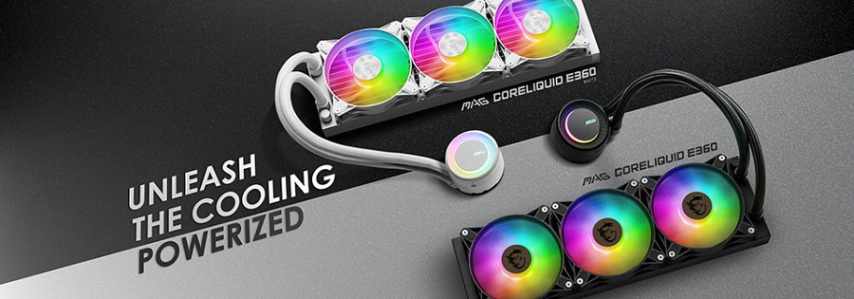

Wymagania obliczeniowe komputerów stale rosną, a razem z nimi zapotrzebowanie na coraz wydajniejsze rozpraszanie ciepła i najwyższą wydajność systemów. Wychodząc naprzeciw tym wymaganiom, seria MSI prezentuje CORELIQUID E, czyli chłodzenie cieczą zaprojektowane, by osiągnąć ten cel.

Producent oddaje użytkownikom niespotykany dotąd poziom kontroli i możliwość wszechstronnego sterowania swoimi systemami, harmonizując CORELIQUID E z płytami głównymi i wykorzystując moc ekskluzywnego oprogramowania MSI CENTER.

Chłodzenie wodne MAG CORELIQUID E Series poprawia odprowadzanie ciepła z procesora, zwiększając powierzchnię styku pomiędzy kanałem wodnym a miedzianą podstawą bloku wodnego. Wszystko za sprawą powiększonej konstrukcji i ulepszonej wysokości mikrokanalików, które optymalizują proces chłodzenia.

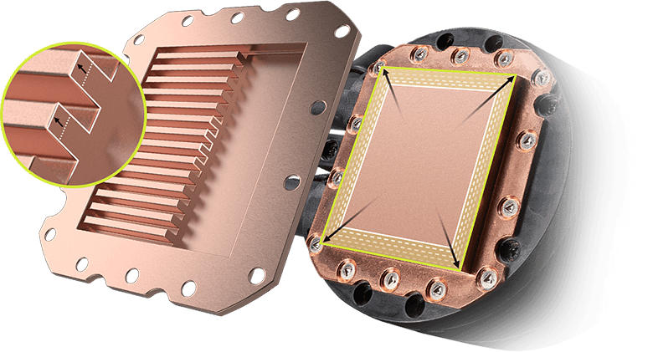

Konstrukcja pompy została udoskonalona także poprzez oddzielenie gorącego i zimnego płynu chłodzącego w celu utrzymania różnicy temperatur, co pozwala na szybsze chłodzenie i efektywniejsze odprowadzanie ciepła z miedzianej podstawy. Nowy design zapewnia również niezawodność podczas długotrwałego użytkowania - produkt utrzymuje skuteczną kontrolę temperatury nawet podczas pracy pod dużym obciążeniem, wydłużając żywotność sprzętu.

Nowe chłodzenie cieczą MAG CORELIQUID E Series zachowuje ułatwiającą montaż funkcję obracania korka bloku wodnego o 270 stopni, a żeby zapewnić użytkownikom większą elastyczność, można je zintegrować z płytą główną MSI i dostosować prędkość wentylatora i pompy za pomocą oprogramowania MSI CENTER.

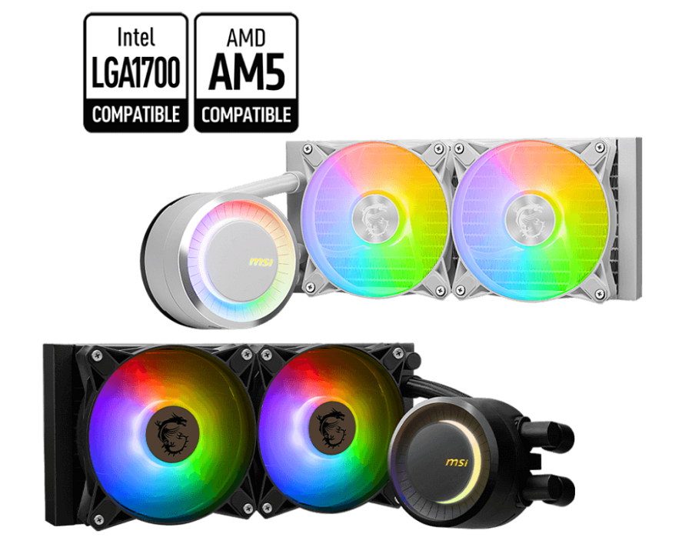

Użytkownicy mogą dokonywać regulacji i modyfikacji odpowiednich parametrów w oparciu o różne scenariusze i warunki użytkowania. Dzięki MSI CENTER chłodzenie jest łatwe w obsłudze i pozwala na osiągnięcie optymalnej wydajności komputera niezależnie od aktywności - grania, pracy twórczej czy relaksu przy multimediach.

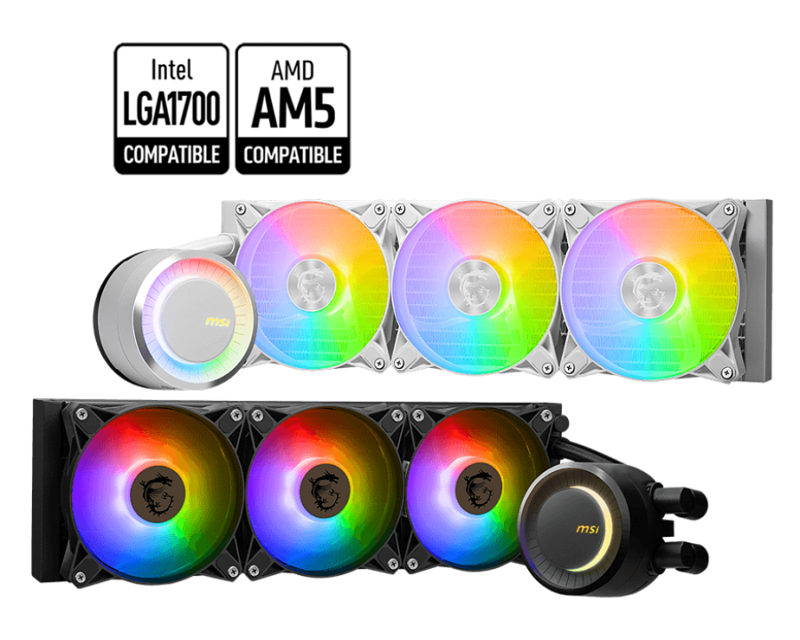
Chłodzenie MAG CORELIQUID E Serie jest dostępne w dwóch rozmiarach, z radiatorem w rozmiarze 240 mm i 360 mm oraz w dwóch kolorach, czarnym i białym.

